МИНИСТЕРСТВО НАУКИ И ВЫСШЕГО ОБРАЗОВАНИЯ РОССИЙСКОЙ ФЕДЕРАЦИИ

федеральное государственное АВТОНОМНОЕ образовательное учреждение высшего образования

«Национальный исследовательский ядерный университет «МИФИ»

Обнинский институт атомной энергетики

Индивидуальное домашнее задание

Вариант 1.1

Выполнила: студентка ОИКС

3 курса группы ИС-Б17

Колосова Е. С.

Петренко В. Ю.

Проверил: Нахабов А.В.

Обнинск, 2019

**1. Изобразить структурную схему САУ и записать ее передаточную функцию W(s) (poly, syslin).**

, , k(1)=k(2), T(1)=T(2)

Примем k=3, T=5

(Нахабов просил выделять в рамочку или цветом код, подписывая Листинг №. сделаем потом, сейчас накидала просто)

--> W1=poly([3],'s','c')/poly([1 5],'s','c')

W1 =

3

-------

1 + 5s

--> W2=poly([3],'s','c')/poly([0 1 5],'s','c')

W2 =

3

-------

2

s + 5s

--> S1=syslin('c',W1)

S1 =

3

-------

1 + 5s

--> S2=syslin('c',W2)

S2 =

3

-------

2

s + 5s

Так как между звеньями последовательное соединение, перемножим W1(s) и W2(s)

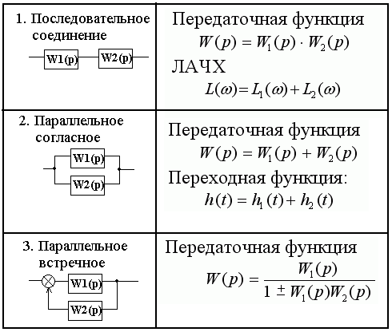

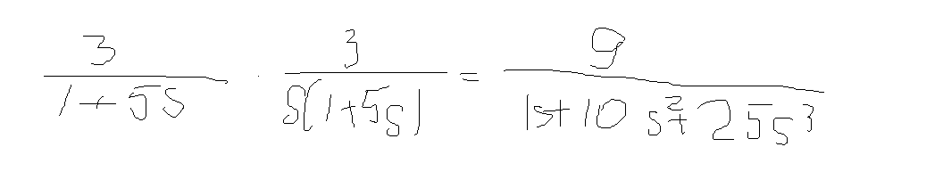

В записи W=poly… используются в качестве аргументов []-вектор, s-переменная, c-коэффициент

В записи S=syslin('c',W) задается линейная система, параметр c обозначает непрерывность(continius), W-функция, для которой система задается

--> W=poly([9],'s','c')/poly([0 1 10 25],'s','c')

W =

9

--------------

2 3

s + 10s + 25s

--> S=syslin('c',W)

S =

9

--------------

2 3

s + 10s + 25s

**2. Записать дифференциальное уравнение, определяющее функционирование САУ.**

**Построить вместе графики следующих функций для W(s), W1(s) и W2(s) (plot):**

**3. Построить график переходной функции h(t) (csim).**

--> plot(csim("step",0:0.1:20,S)) //аналогично для S1, S2

--> xgrid()

--> xtitle('Переходная функция h(t) для W(s)','Время,c','Усиление')

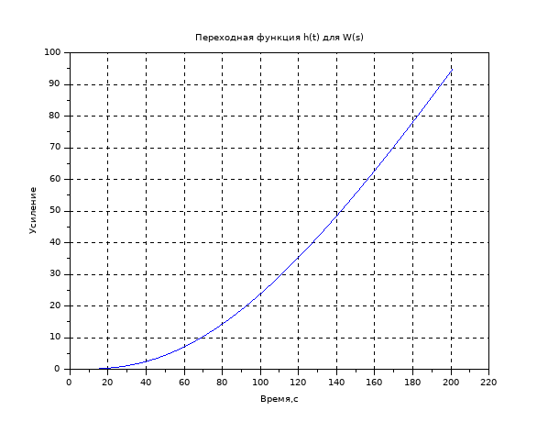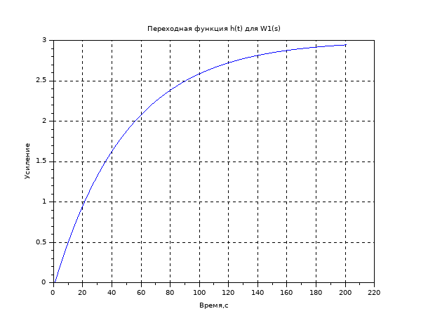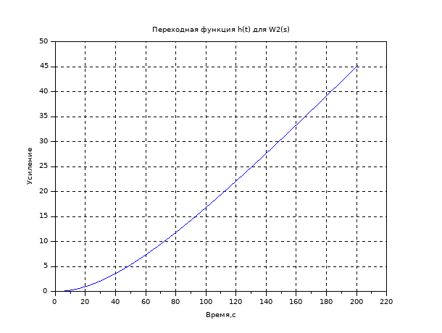

**4. Построить график импульсно-переходной функции w(t) (csim).**

--> plot(csim("impulse",0:0.1:25,S))//аналогично для S2, для S1 сделано от 0 до 15, так как дальше пустота была

--> xgrid()

--> xtitle('Импульсно-переходная функция h(t) для W(s)','Время,c','W(t)')

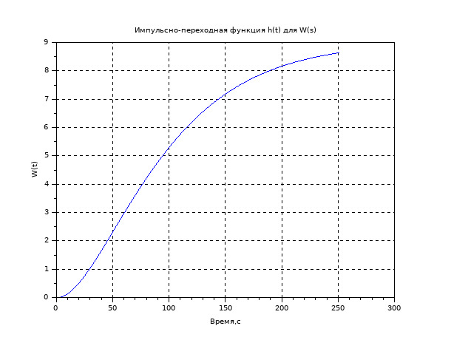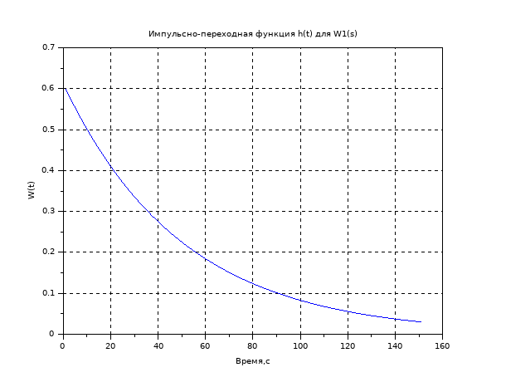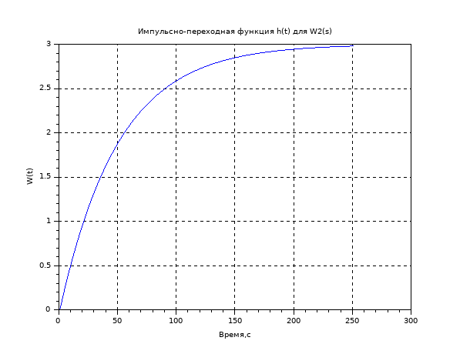

**5. Построить логарифмические частотные характеристики (диаграммы Боде) (bode).**

--> bode(S,0.01,10000) //аналогично для S1, S2

--> xgrid()

--> xtitle('Логарифмические частотные характеристики для W(s)')

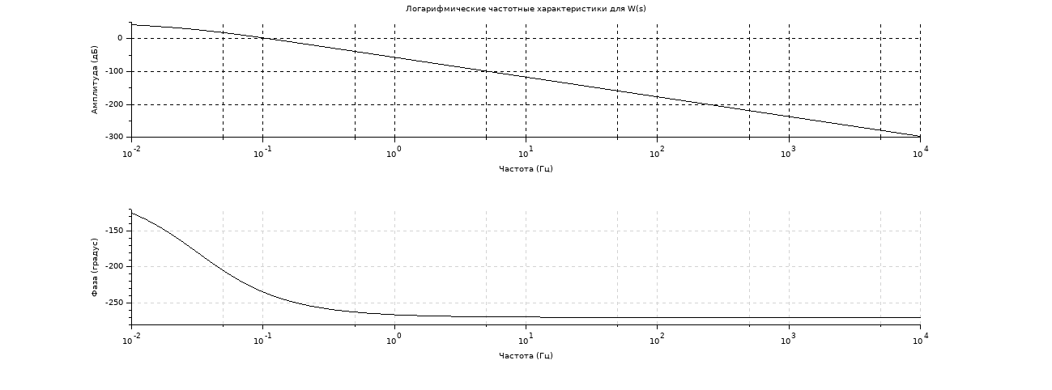

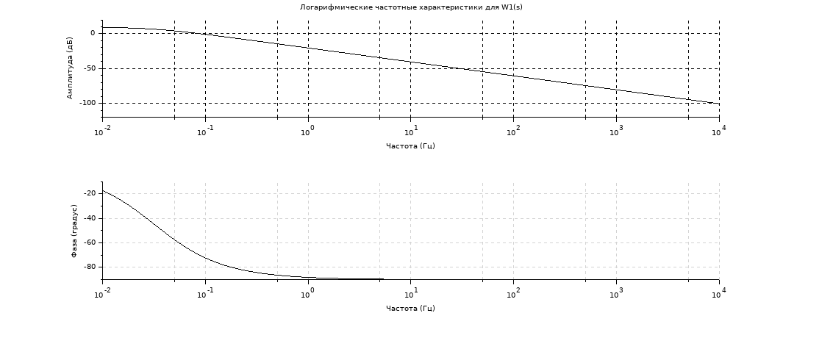

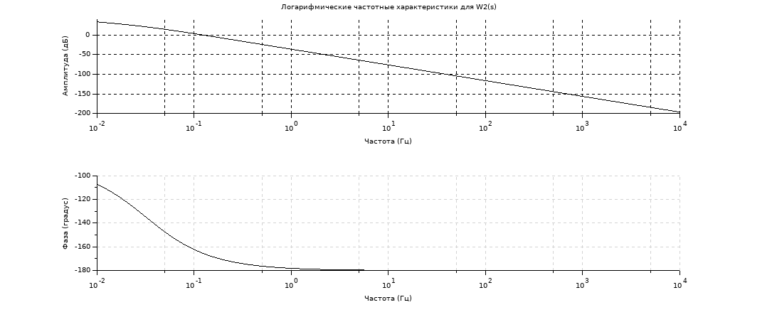

**6. Построить ЛАЧХ (gainplot).**

--> gainplot(S,0.01,10000) //аналогично для S1, S2

--> xgrid()

--> xtitle('Логарифмическая амплитудно-фазовая частотная характеристика для W(s)')

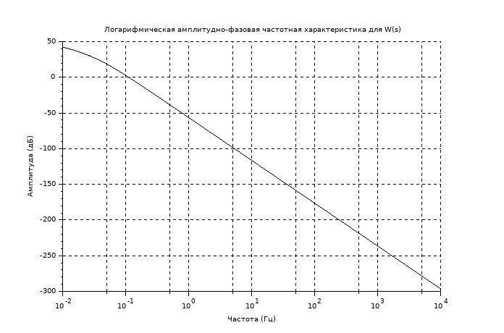

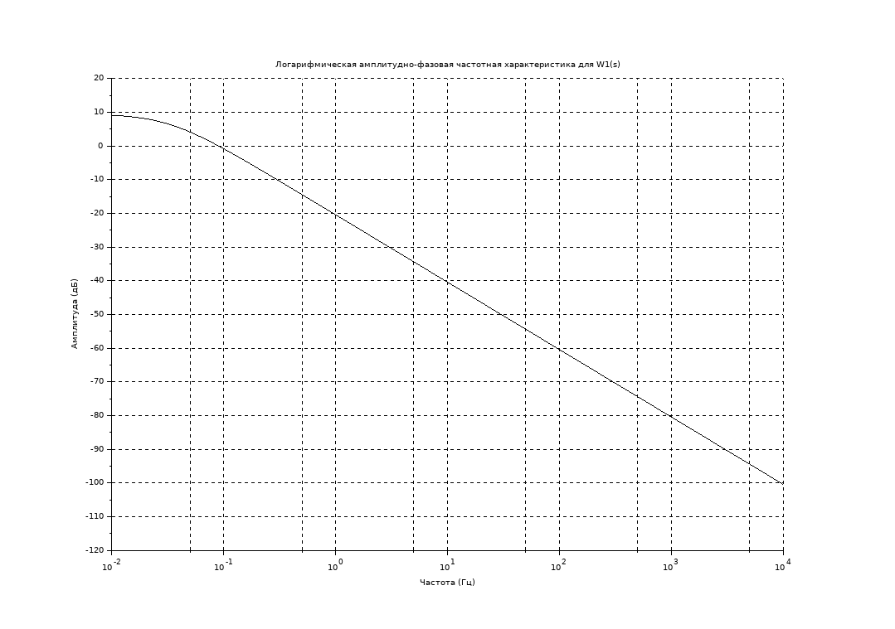

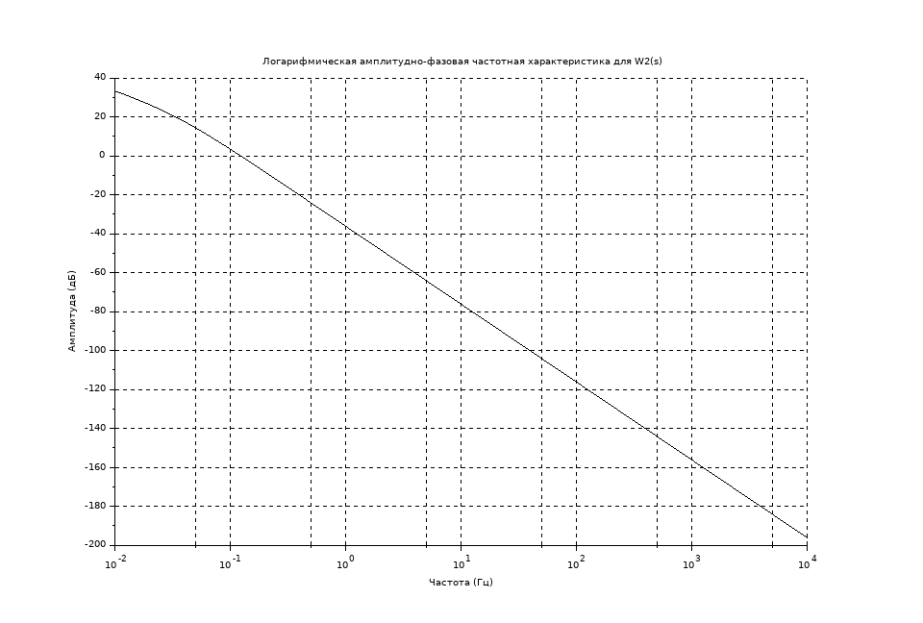

**7. Построить амплитудно-фазовую характеристику (частотный годограф Найквиста) (nyquist).**

**8. Построить АЧХ и ФЧХ (repfreq, dbphi).**

**9. Для W(s) определить вид установившегося выходного сигнала при подаче на вход сигнала x1 t=2 sin10t . Представить оба сигнала на одном графике (repfreq, dbphi).**